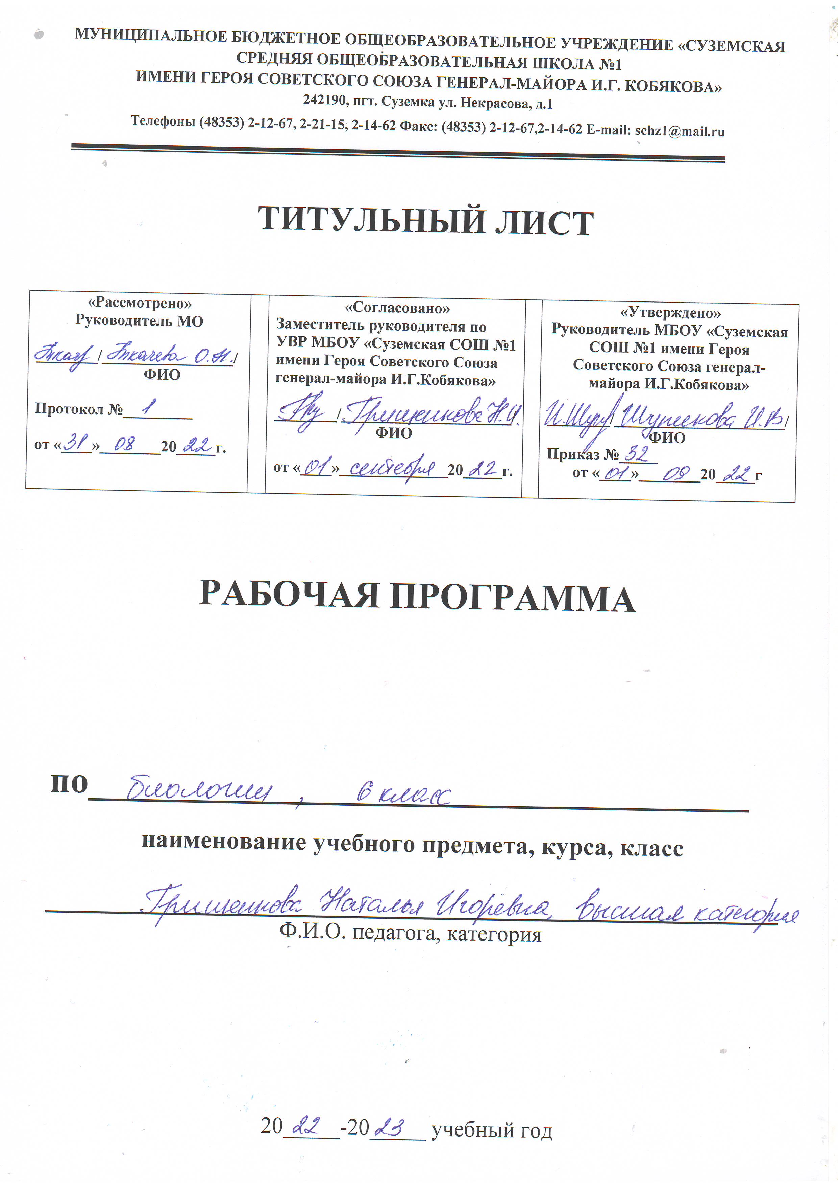
- Планируемые результаты освоения предмета

Требования к результатам обучения основных образовательных программ структурируются по ключевым задачам общего образования, отражающим индивидуальные, общественные и государственные потребности, и включают личностные, метапредметные и предметные результаты.

Личностные результаты:
у ученика будут сформированы:
- чувства патриотизма, любви и уважения к Отечеству, чувства гордости за свою Родину; осознание своей этнической принадлежности; усвоение гуманистических и традиционных ценностей многонационального российского общества;
- ответственное отношение к обучению, готовности и способности обучающихся к саморазвитию и самообразованию на основе мотивации к обучению и познанию, осознанному выбору и построению дальнейшей индивидуальной траектории образования на базе ориентации в мире профессий с учётом устойчивых познавательных интересов;
- знание основных принципов и правил отношения к живой природе, основ здорового образа жизни и здоровьесберегающих технологий;
- познавательные интересы и мотивы, направленные на изучение живой природы; интеллектуальные умения (доказывать, строить рассуждение, анализировать, делать выводы); эстетическое отношение к живым объектам;
- личностные представления о ценности природы, осознание значимости и общности глобальных проблем человечества;
- уважительное отношение к истории, культуре, национальным особенностям и образу жизни других народов; толерантность и миролюбие;
- освоение социальных норм, правил поведения, ролей и форм социальной жизни в группах и сообществах, включая взрослые и социальные сообщества; участие в школьном самоуправлении и общественной жизни в пределах возрастных компетенций с учётом региональных, этнокультурных, социальных и экономических особенностей;
- развитие сознания и компетентности в решении моральных проблем на основе личностного выбора; формирование нравственных чувств и нравственного поведения, осознанного и ответственного отношения к собственным поступкам;
- коммуникативная компетентность в общении и сотрудничестве со сверстниками, старшими и младшими в процессе образовательной, общественно полезной, учебно-исследовательской, творческой и других видов деятельности;
- экологическая культура на основе признания ценности жизни во всех её проявлениях и необходимости ответственного, бережного отношения к окружающей среде;
могут быть сформированы:
- нравственные чувства и нравственное поведение, осознанного и ответственного отношения к собственным поступкам;
- ценности здорового и безопасного образа жизни; усвоение правил индивидуального и коллективного безопасного поведения в чрезвычайных ситуациях, угрожающих жизни и здоровью людей, правил поведения на транспорте и на дорогах;
- развитие эстетического сознания через освоение художественного наследия народов России и мира, творческой деятельности эстетического характера.
Метапредметные результаты:
Регулятивные:
Обучающийся научится:
- самостоятельно определять цели своего обучения, ставить и формулировать для себя новые задачи в учебе и познавательной деятельности, развивать мотивы и интересы своей познавательной деятельности;
- видеть проблему, ставить вопросы, выдвигать гипотезы, давать определения понятиям, классифицировать, наблюдать, проводить эксперименты, делать выводы и заключения, структурировать материал, объяснять, доказывать, защищать свои идеи;
- работать с различными источниками биологической информации: текст учебника, научно-популярной литературой, биологическими словарями справочниками, анализировать и оценивать информацию
Обучающийся получит возможность научиться:
- владеть основами самоконтроля, самооценки, принятия решений в учебной и познавательной деятельности
- формировать и развивать компетентности в области использования информационно-коммуникативных технологий.
- формировать умений осознанно использовать речевые средства для дискуссии и аргументации своей позиции, сравнивать различные точки зрения, аргументировать и отстаивать свою точку зрения.
Познавательные:
Обучающийся научится:
- Анализировать, сравнивать, классифицировать и обобщать факты и явления. Выявлять причины и следствия простых явлений.
- Строить логическое рассуждение, включающее установление причинно-следственных связей.
- Создавать схематические модели с выделением существенных характеристик объекта.
- Составлять тезисы, различные виды планов (простых, сложных и т.п.). Преобразовывать информацию из одного вида в другой (таблицу в текст и пр.).
Обучающийся получит возможность научиться:
- Вычитывать все уровни текстовой информации.
- Уметь определять возможные источники необходимых сведений, производить поиск информации, анализировать и оценивать ее достоверность.
- Средством формирования познавательных служит учебный материал, и прежде всего продуктивные задания учебника.
Предметные:
Обучающийся научится:
- характеризовать особенности строения и процессов жизнедеятельности биологических объектов (клеток, организмов), их практическую значимость;
- применять методы биологической науки для изучения клеток и организмов: проводить наблюдения за живыми организмами, ставить несложные биологические эксперименты и объяснять их результаты, описывать биологические объекты и процессы;
- использовать составляющие исследовательской и проектной деятельности по изучению живых организмов (приводить доказательства, классифицировать, сравнивать, выявлять взаимосвязи);
- ориентироваться в системе познавательных ценностей: оценивать информацию о живых организмах, получаемую из разных источников; последствия деятельности человека в природе.

Обучающийся получит возможность научиться:
- соблюдать правила работы в кабинете биологии, с биологическими приборами и инструментами;
- использовать приёмы оказания первой помощи при отравлении ядовитыми грибами, ядовитыми растениями, укусах животных; работы с определителями растений; выращивания и размножения культурных растений, домашних животных;
- выделять эстетические достоинства объектов живой природы;
- осознанно соблюдать основные принципы и правила отношения к живой природе;
- ориентироваться в системе моральных норм и ценностей по отношению к объектам живой природы (признание высокой ценности жизни во всех её проявлениях, экологическое сознание, эмоционально-ценностное отношение к объектам живой природы);
- находить информацию о растениях и животных в научно-популярной литературе, биологических словарях и справочниках, анализировать, оценивать её и переводить из одной формы в другую;
- выбирать целевые и смысловые установки в своих действиях и поступках по отношению к живой природе.

- Содержание учебного предмета
«Биология», 6 класс (35 часов, 1 час в неделю)
Жизнедеятельность организмов (17 ч)
Обмен веществ – главный признак жизни.
Питание – важный компонент обмена веществ. Способы питания организмов. Питание растений. Почвенное (корневое) и воздушное (фотосинтез) питание. Лабораторный опыт «Поглощение воды корнем».
Лабораторный опыт «Выделение углекислого газа при дыхании»
Удобрения, нормы и сроки их внесения. Питание животных. Способы питания. Растительноядные, хищные, всеядные животные. Питание грибов и бактерий.
Фотосинтез. Хлоропласты, хлорофилл, их роль в фотосинтезе. Приспособленность растений к использованию энергии, света, воды, углекислого газа. Роль растений в природе. Дыхание, его роль в жизни организмов. Использование организмом энергии, освобождаемой в процессе дыхания. Дыхание растений и животных.
Передвижение веществ в организмах, его значение.
Лабораторный опыт «Передвижение веществ по побегу растения».
Передвижение веществ в организме животного. Кровь, ее значение. Кровеносная система животных.
Выделение – процесс выведения из организма продуктов жизнедеятельности, его значение. Удаление из организма не переваренных остатков.
Размножение организмов и его значение.
Рост и развитие – свойства живых организмов.
Лабораторный опыт «Определение возраста деревьев по спилу».
Лабораторная работа № 1. «Вегетативное размножение комнатных растений». Лабораторные работы.
Выделять существенные признаки обмена веществ, питания, дыхания, выделения живых организмов.
Определять особенности питания, способов добычи пищи, условия протекания фотосинтеза, значение дыхания в жизни организмов, существенные признаки выделения, значение передвижения веществ в жизни организмов, значение размножения в жизни организмов, особенности бесполого размножения, особенности и преимущества полового размножения, возраст деревьев по годичным кольцам.
Объяснять роль питания, дыхания, выделения, размножения, роста и развития, роль бактерий, грибов, растений и животных в природе, значение фотосинтеза.
Доказывать родство и единство органического мира.
Ставить биологические эксперименты и объяснять их результаты.
Строение и многообразие покрытосеменных растений (18 ч)
Строение семян однодольных и двудольных растений. Виды корней и типы корневых систем. Зоны (участки) корня. Видоизменения корней. Побег. Почки и их строение. Рост и развитие побега. Внешнее строение листа. Клеточное строение листа. Видоизменения листьев. Строение стебля. Многообразие стеблей. Видоизменения побегов. Цветок и его строение. Размножение покрытосеменных растений. Соцветия. Плоды и их классификация. Распространение плодов и семян.
Классификация покрытосеменных растений. Класс Двудольные. Класс Однодольные.
Лабораторная работа № 2. Строение семян двудольных растений.
Строение семян однодольных растений.
Лабораторная работа № 3. Виды корней. Стержневая и мочковатая корневые системы. Корневой чехлик и корневые волоски.
Лабораторная работа № 4. Строение почек. Расположение почек на стебле.
Лабораторная работа № 5. Внутреннее строение ветки дерева.
Лабораторная работа № 6. Листья простые и сложные, их жилкование и листорасположение.
Лабораторная работа № 7. Строение кожицы листа.
Лабораторная работа № 8. Строение клубня, корневища, луковицы.
Лабораторная работа № 9. Строение цветка.
Лабораторная работа № 10. Соцветия.
Лабораторная работа № 11. Классификация плодов.
Лабораторная работа № 12. Семейства двудольных.
Лабораторная работа № 13. Строение пшеницы (ржи, ячменя).
Выделять существенные признаки семян однодольных и двудольных растений, признаки класса двудольные и класса однодольные и их основных семейств.
Определять виды корней и типы корневых систем, типы листорасположения, тип жилкования, особенности видоизмененных побегов, двудомные и однодомные растения, виды соцветий, типы плодов.
Сравнивать строение семени однодольного и двудольного растений, находить черты сходства и различия, делать выводы на основе сравнения, увиденное под микроскопом с приведенным в учебнике изображением.
Распознавать на живых объектах, гербарном материале и таблицах части цветка, видоизмененные побеги, листья по форме.
Проводить биологические исследования и объяснять их результаты.
Фенологические наблюдения за сезонными изменениями в природе.
Называть условия, необходимые для жизни организмов.
Соблюдать правила поведения в природе и кабинете биологии, правила обращения с лабораторным оборудованием.
3. Тематическое планирование

Количество учебных часов. Рабочая программа в 6 классе рассчитана
на 1 час в неделю на протяжении учебного года, то есть 35 часов в год.

№  п/п | №  урока | Тема урока | Количество  часов
- Жизнедеятельность организмов (18 часов)
1 | 1 | Обмен веществ – главный признак жизни. | 1
2 | 2 | Питание бактерий, грибов и животных. | 1
3 | 3 | Питание бактерий и грибов. | 1
4 | 4 | Питание животных. Растительноядные животные. | 1
5 | 5 | Плотоядные и всеядные животные. | 1
6 | 6 | Почвенное питание растений. Удобрения. Лабораторный опыт: «Поглощение воды корнем». | 1
7 | 7 | Фотосинтез. | 1
8 | 8 | Дыхание растений. Лабораторный опыт: «Выделение углекислого газа при дыхании». | 1
9 | 9 | Дыхание животных. | 1
10 | 10 | Передвижение веществ у растений. Лабораторный опыт: «Передвижение веществ по побегу растения». | 1
11 | 11 | Передвижение веществ у животных. | 1
12 | 12 | Выделение у растений. | 1
13 | 13 | Выделение у животных. | 1
14 | 14 | Размножение организмов и его значение. Бесполое размножение. Лабораторная работа №1: «Вегетативное размножение комнатных растений». | 1
15 | 15 | Половое размножение. | 1
16 | 16 | Рост и развитие – свойства живых организмов. Лабораторный опыт: «Определение возраста деревьев по спилу». | 1
17 | 17 | Контрольная работа №1: «Жизнедеятельность организмов» | 1
- Строение и многообразие покрытосеменных растений (18 часов)
18 | 1 | Строение семян. Лабораторная работа №2: «Строение семян двудольных и однодольных растений». | 1
19 | 2 | Виды корней и типы корневых систем. Лабораторная работа №3: «Стержневая и мочковатая корневые системы», «Корневой чехлик и корневые волоски». | 1
20 | 3 | Видоизменения корней. | 1
21 | 4 | Побег и почки. Лабораторная работа № 4: «Строение почек. Расположение почек на стебле». | 1
22 | 5 | Строение стебля. Лабораторная работа № 5: «Внутреннее строение ветки дерева». | 1
23 | 6 | Внешнее строение листа. Лабораторная работа № 6: «Листья простые и сложные, их жилкование и листорасположение». | 1
24 | 7 | Клеточное строение листа. Лабораторная работа № 7: «Строение кожицы листа». | 1
25 | 8 | Видоизменения побегов. Лабораторная работа № 8: «Строение клубня, корневища, луковицы». | 1
26 | 9 | Строение и разнообразие цветков. Лабораторная работа  № 9: «Строение цветка». | 1
27 | 10 | Соцветия. Лабораторная работа № 10: «Соцветия». | 1
28 | 11 | Плоды. Лабораторная работа № 11: «Классификация плодов». | 1
29 | 12 | Размножение покрытосеменных растений. | 1
30 | 13 | Классификация покрытосеменных растений. | 1
31 | 14 | Класс Двудольные. Лабораторная работа № 12: «Семейства двудольных». | 1
32 | 15 | Класс Однодольные. Лабораторная работа № 13: «Строение пшеницы (ржи, ячменя)». | 1
33 | 16 | Обобщение и систематизация образовательных достижений по теме «Строение и многообразие покрытосеменных растений». | 1
34 | 17 | Итоговая контрольная работа за курс 6 класса | 1
35 | 18 | Резервное время | 1

